Инструкция по заполнению Формы Мониторинг ШСК-ШЭ-МО
школьного этапа Всероссийских спортивных игр
школьных спортивных клубов 2020-2021 учебного года
Для обобщения информации о проведении школьного этапа Игр ШСК
в субъекте Российской Федерации, необходимо заполнить таблицу – Мониторинг ШСК-ШЭ-МО:
- Скачайте на компьютер присланные Вам таблицы от муниципальных образований Формы отчета ШСК-ШЭ-2
- Откройте поочередно все присланные отчеты и внесите данные по всем муниципальным образованиям в Форму Мониторинг ШСК-ШЭ-МО (далее Мониторинг).
- Используйте следующий алгоритм действий:
- Скопируйте данные столбцов В, C, D, E в Форме отчета ШСК-ШЭ-2
и вставьте в соответствующие столбцы Формы – Мониторинг;
- Скопируйте данные столбца H в Форме отчета ШСК-ШЭ-2 и вставьте
в соответствующий столбец Формы – Мониторинг;
- Скопируйте данные столбцов J, K в Форме отчета ШСК-ШЭ-2 и вставьте
в соответствующие столбцы Формы – Мониторинг;
- Скопируйте данные столбца M в Форме отчета ШСК-ШЭ-2 и вставьте
в соответствующий столбец Формы – Мониторинг;
- Скопируйте данные столбцов O, P Q, R, S, T, U в Форме отчета ШСК-ШЭ-2
и вставьте в соответствующие столбцы Формы – Мониторинг.
- В нижней строке Формы – Мониторинг, в столбцы P, R, T, U впишите обобщенные данные по общеобразовательным организациям муниципальных образований субъекта Российской Федерации.
- В верхней строке таблицы автоматически формируется итоговый показатель.
- Скопируйте данные в верхней строке и вставьте через режим специальной вставки в соответствующие столбцы Формы отчета ШСК-ШЭ-3 (копируем только столбцы зеленого цвета).
Внимание!
- Выбирайте режим специальной вставки.
Режим специальной вставки:
- Выделите ячейку, в которую хотите вставить данные;
- Нажмите правую кнопку «мышки», выберите вставку с числовыми данными «123»;
- Скопированные Вами данные встанут в таблицу без изменений.
- Заполненную таблицу Формы отчета ШСК-ШЭ-3 отправьте ответственному в ФГБУ «ФЦОЦОФВ» на адрес электронной почты: info@fcomofv.ru до 15 марта 2021 года.
Пример копирования и вставки данных представлен ниже:

- Копирование из Формы отчета ШСК-ШЭ-2
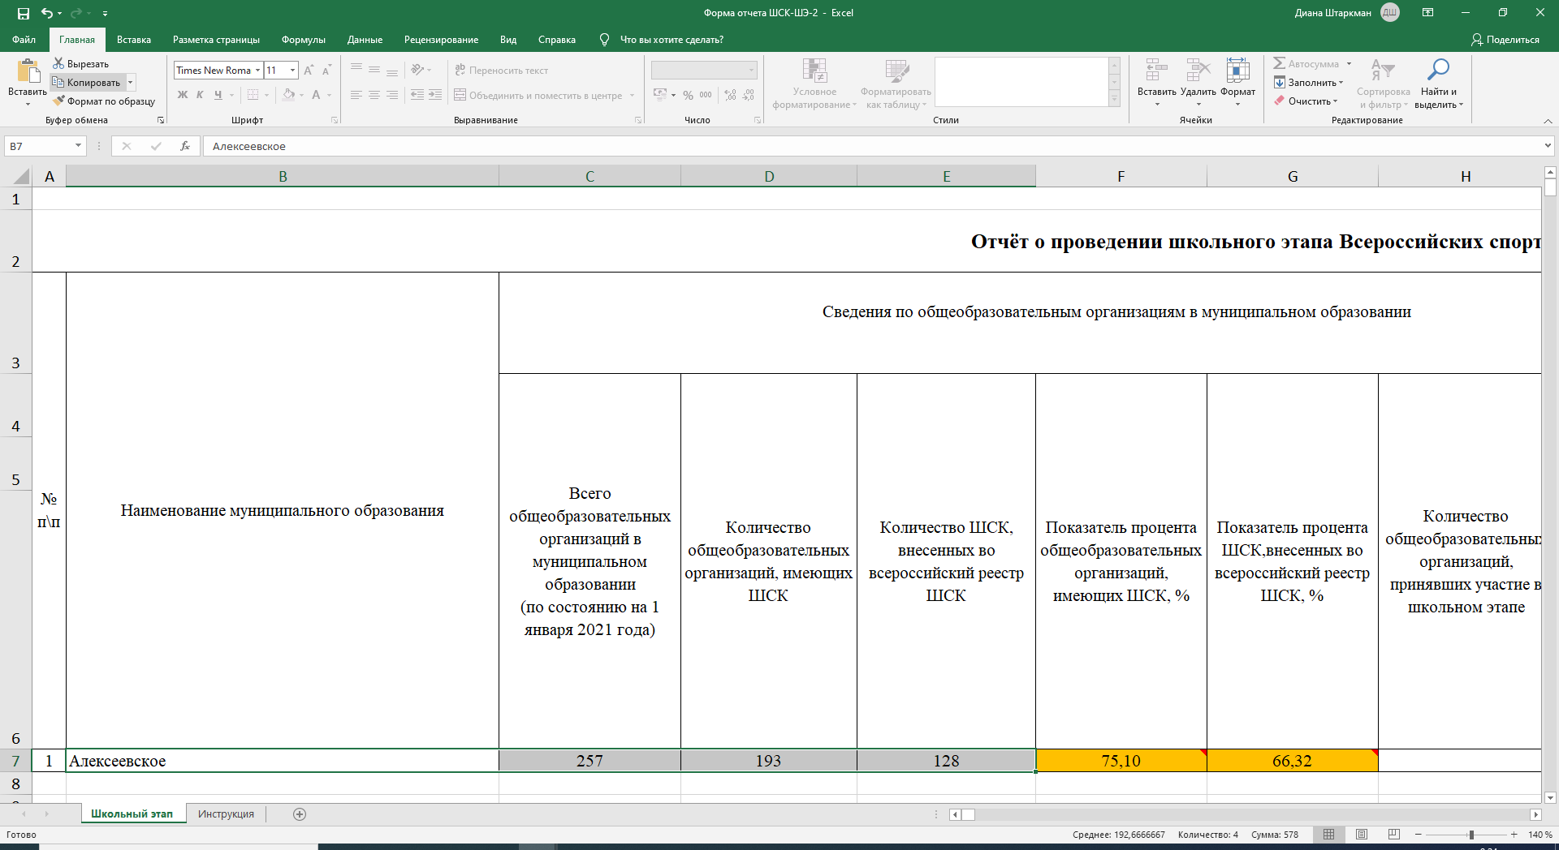

- Выбор вставки в Форме Мониторинг ПСИ-ШЭ-МО

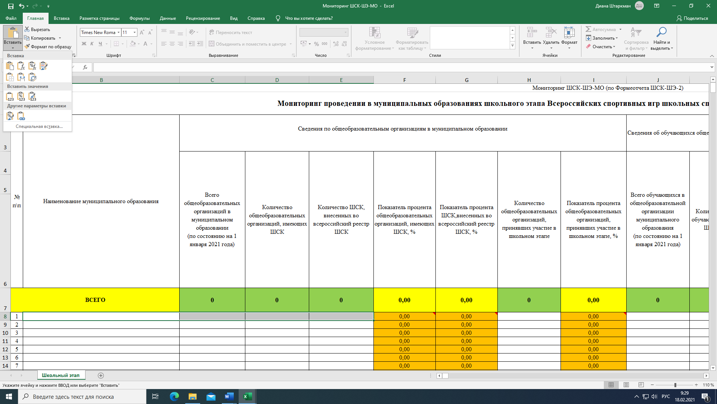
- Вставка данных в Форму Мониторинг ПСИ-ШЭ-МО
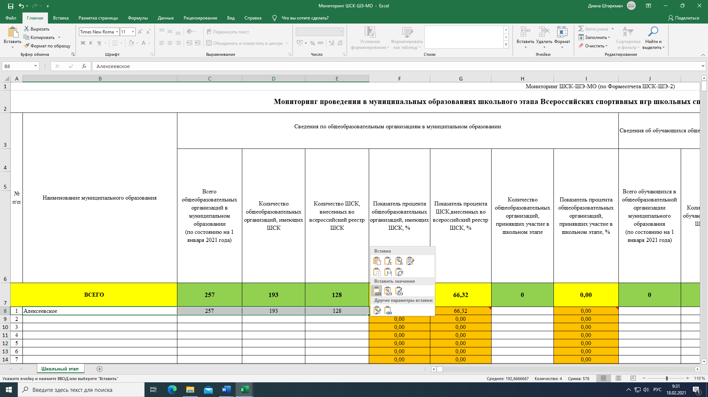
- Копирование из Формы отчета Мониторинг ПСИ-ШЭ-МО

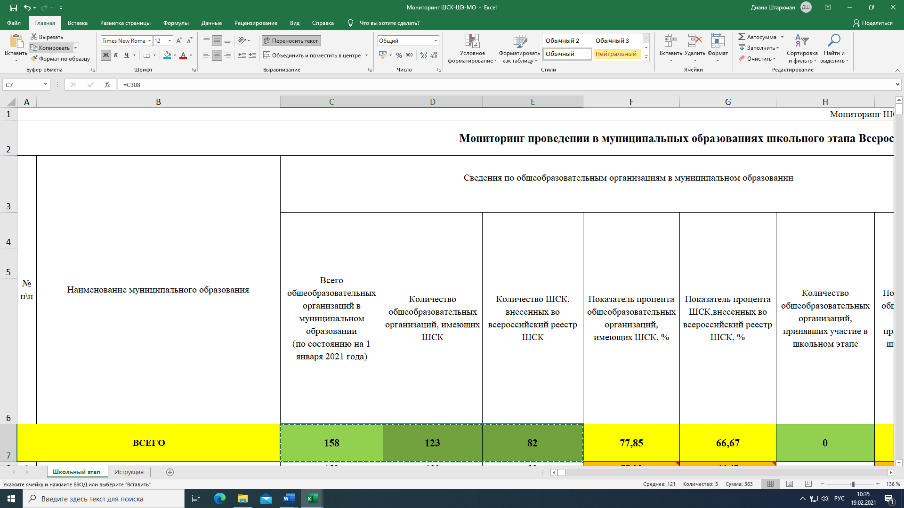

- Вставка данных в Форму отчета ПСИ-ШЭ-3
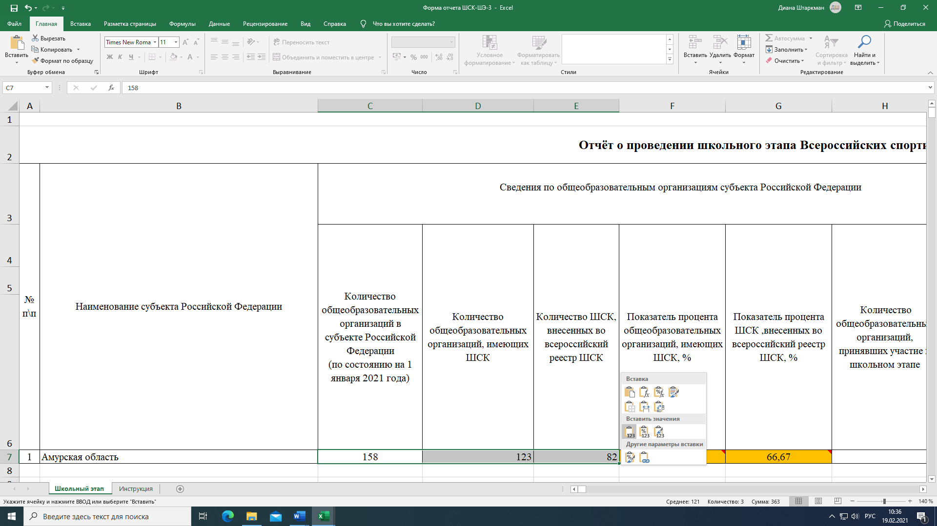

Детально рассмотреть рисунки можно, увеличив масштаб страницы в правом нижнем углу экрана компьютера.

